DOSSIER RÉPONSES

Partie A

A1 - Analyse fonctionnelle du système de climatisation
Questions A1.1, A1.2, A1.3
SCHÉMA DU CIRCUIT de climatisation
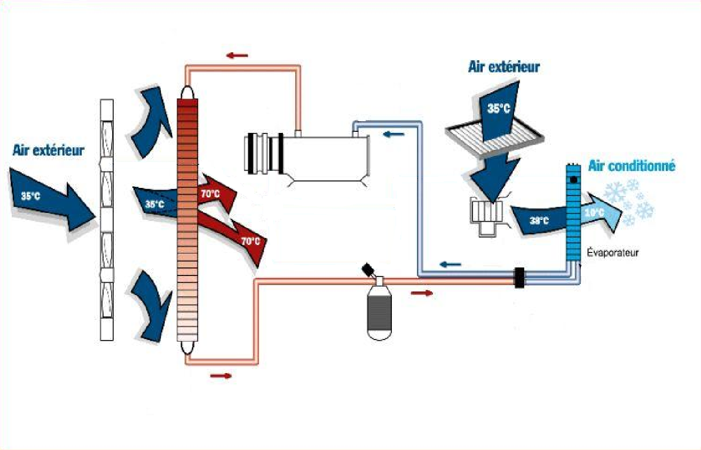
HP
BP
HP
BP
2°C
Bouteille déshydratante

Question A1.4
Composant | Fonctions
Compresseur
Condenseur
Bouteille déshydratante
Détendeur
Évaporateur
Circuit hydraulique du système

Question A1.5

Liquide Gaz

BP

Température
HP
Pression

Électrovanne de régulation
MOTEUR
Pca
Cyl
maxi
Cyl
mini
Orifice calibré
Gaz

GAZ
Liquide + Gaz

Pca : pression de carter

A2 - Étude théorique de l’efficacité de la climatisation sans dysfonctionnement
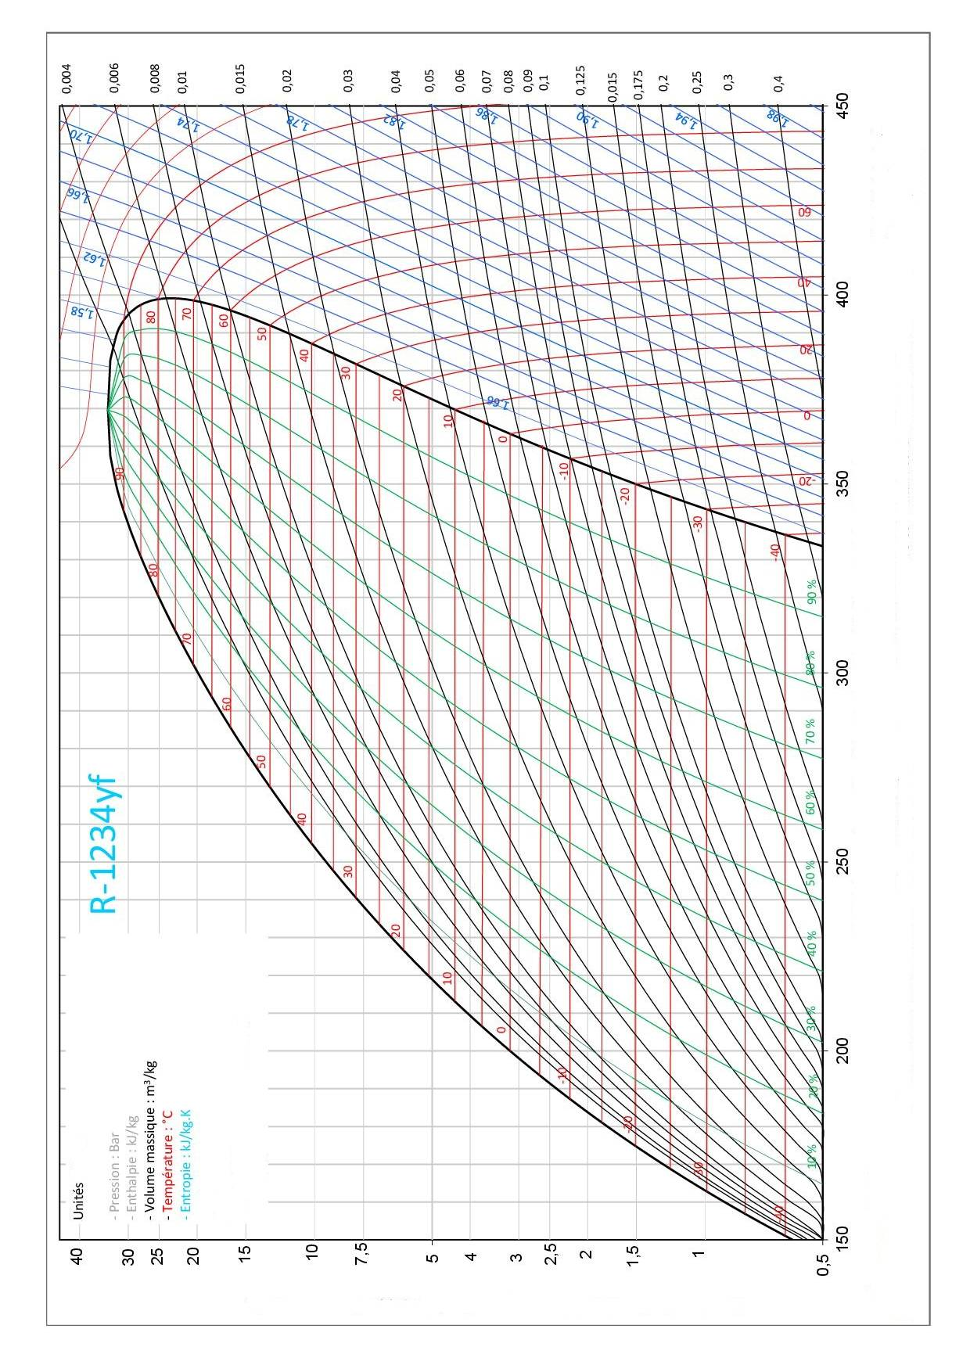
Question A2.1 diagramme de mollier

-30
-20
-10
0
10
20
30
40
60
70
90
80
Enthalpie massique [kJ/kg]
Unités :
- Pression : Bar (Absolu)
- Enthalpie : kJ/kg
- Volume massique : m³/kg
- Température : °C
- Entropie : kJ/kg.K
- Titre de vapeur : %

50

Pression absolue [bar]

Question A3.5
Détermination graphique de la masse volumique du fluide R1234yf :

Caractéristiques thermodynamiques du fluide R1234yf :

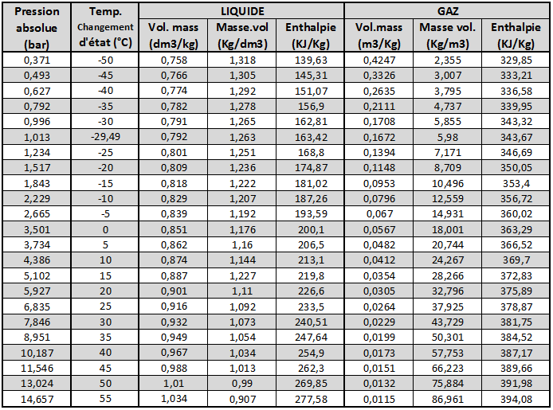

Partie B

B2 - Plainte client : manque de froid
Question B2.1
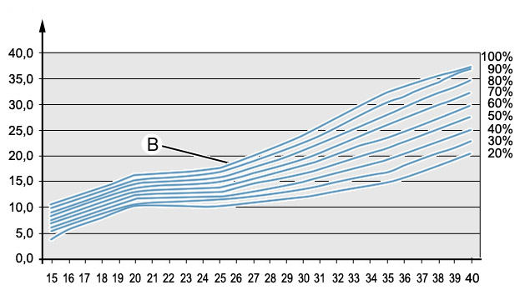
Hygrométrie
Température aérateur (°C)
Température ambiante (°C)
Température aérateur maximale que l’on devrait obtenir =
R-Temp

oui
non

Question B 2.2 La plainte client d’un « manque de froid » est-elle justifiée ?
Pourquoi ?
Question B2.3
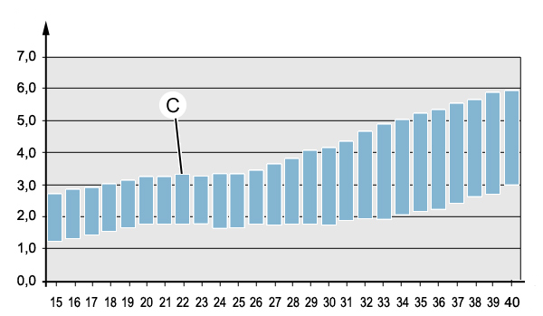
Température ambiante (°C)
BP
Pression relative
(bar)

R-BP
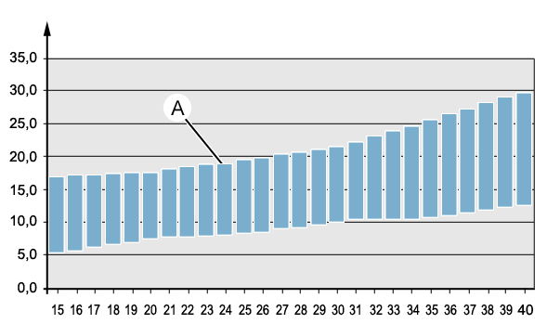
HP
Pression relative
(bar)

R-HP
Température ambiante (°C)

Question B 2.4 N° du cas repéré et opérations à effectuer :

Question B 2.5 Cause(s) possible(s) :

Étude du fonctionnement de la partie gestion électronique

Questions B2.6, B2.7, B2.8, B2.9 :
CAPTEURS ENTRÉES SORTIES ACTIONNEURS
Grandeurs
physiques
Pressostat
1320

7
12
13
5
8
4
6
8480
8007
7500
7800

(b3, b4)
Repère
Éléments
Repère
Éléments
(11, 10, 9)
BSI
Pression

PSF1
24
25

8045
16
15
19
18
21
20

8050

6415
14
17
23
2
1

Moteur de pulseur d’air
22
8080

Légende des réseaux multiplexés

CAN INF DIV
CAN IS

CAN CONF
CAN CAR
Indique un retour d'information sur la ligne

Question B2.10 :

Commande de l'électrovanne de compresseur 8020

8020 EV Compresseur
PWM
PSF1

Liaison N°….
Liaison N° ……
Connecteur ………
Connecteur ………..
Fusible ……

Question B2.11 :

Valeur de résistance de l'électrovanne de compresseur 8020 (indiquée dans le dossier technique) : ………..
La valeur mesurée vous parait : mettre une croix dans la case correspondante,

Correcte |  |  | Non correcte

Question B2.14 :
BP Pression
relative
(bar)
2
1,5
1
0,5
Graphe Haute et Basse pression
Compresseur en cylindrée maximale
20
15
10
5
2,5

Compresseur en cylindrée minimale

Zone de
régulation.
La position du plateau varie

HP Pression
relative
(bar)

Question B2.15 :
Le compresseur est-il passé en cylindrée maximum ?

oui |  |  | Non

Étude du déplacement du plateau oscillant du compresseur en fonction des pressions

Question B2.16 :
Pour les 2 cas présentés dans le tableau, indiquer s’il y a augmentation ou diminution des grandeurs ci-dessous :
Phase de fonctionnement | Variation du PWM de pilotage de l’électrovanne | Variation de pression de carter du compresseur Pca | Variation de l’angle d’inclinaison du plateau α | Variation de débit du compresseur | Variation de la quantité de chaleur absorbée au niveau de l’évaporateur
Augmentation de la cylindrée | Augmente | Diminue |  |  | Augmente
Diminution
de la cylindrée

Question B2.17 :
Schéma hydraulique.
Pca : commande de la variation
de cylindrée
Électrovanne de régulation
Pca
Cyl
mini
Cyl
maxi
Pca
Cyl
maxi
Cyl
mini
Cylindrée MINI Cylindrée MAXI

Électrovanne de régulation

PWM ….... %
PWM ….... %

Orifice calibré
Orifice calibré

Question B2.18 :
Cocher la ou les causes possibles d’un mauvais fonctionnement :
La Pca est trop importante.
Le compresseur ne passe pas en cylindrée maxi, il n’a pas un débit suffisant.
La Pca est trop faible.
Le détendeur est bloqué fermé.
La bouteille déshydratante est colmatée.

Question B2.19 :

Éléments à mettre en cause et justification :

